BARVY (korpus - ořech, čela - ořech/wenge ) , (korpus - dub sonoma, čela - bílý lesk/grafit)
L.p. | Název | Obrázek | Rozměry š/h/v (mm) | Kód | MOC s DPH
1. | RTV | 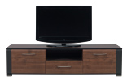 | 1595x495x400 | NA 1 | 4 062 Kč
2. | KOMODA | 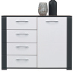 | 1080x395x845 | NA 2 | 4 937 Kč
3. | KOMODA | 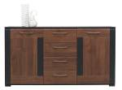 | 1535x395x845 | NA 3 | 6 422 Kč
4. | KREDENC (možnost dokoupení LED podsvícení) | 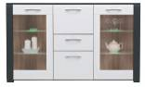 | 1535x395x960 | NA 4 | 6 910 Kč
5. | SKŘÍŇ LP | 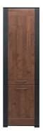 | 600x415x1940 | NA 5 | 5 409 Kč
6. | VITRÍNA LP (možnost dokoupení LED podsvícení) | 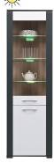 | 600x415x1940 | NA 6 | 5 409 Kč
7. | SKŘÍŇ 2D | 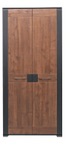 | 900x565x1940 | NA 7 | 6 879 Kč
8. | SKŘÍŇ 3D | 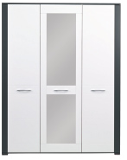 | 1595x565x2040 | NA 8 | 11 893 Kč
9. | ZÁVĚSNÁ POLICE | 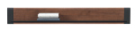 | 1535x230x210 | NA 9 | 998 Kč
10. | ZRCADLO |  | 1080x740 | NA 10 | 1 942 Kč
11. | STOLEK | 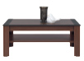 | 670x1070x450 | NA 11 | 2 236 Kč
12. | STŮL | 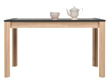 | 820x1350-1850x765 | NA 12 | 3 467 Kč
13. | ŽIDLE | 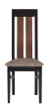 |  | NA 13 | 3 043 Kč
14. | NOČNÍ STOLEK | 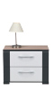 | 560x395x440 | NA 14 | 1 958 Kč
15. | NOČNÍ STOLEK ČALOUNĚNÝ | 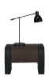 | 595/460/405 | ST 4 | 2 780 Kč
16. | POSTEL 160 S ROŠTEM ( BEZ MATRACE ) | 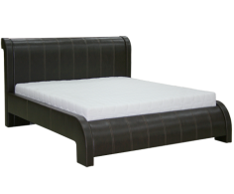 | 1890/2430/1000 | NA 15/160 | 11 975 Kč
17. | POSTEL 180 S ROŠTEM ( BEZ MATRACE ) | 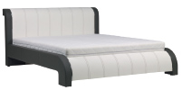 | 2090/2430/1000 | NA 15/180 | 12 354 Kč
18. | LED PODSVÍCENÍ DO VITRÍNY NA 6 * |  | L100 6D | 3 X LED | 362 Kč
19. | LED PODSVÍCENÍ KE KREDENCI NA 4 * |  | L100 6D | 4 X LED | 441 Kč
20. | TLUMÍCÍ DOJEZD DO ŠUPLAT * | 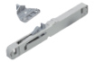 | SLIM |  | 83 Kč
* Na židle, LED, tlumiče a pojezdy se nevztahuje sleva

